Паспорт
Ново-Атагинского сельского поселения Шалинского муниципального района
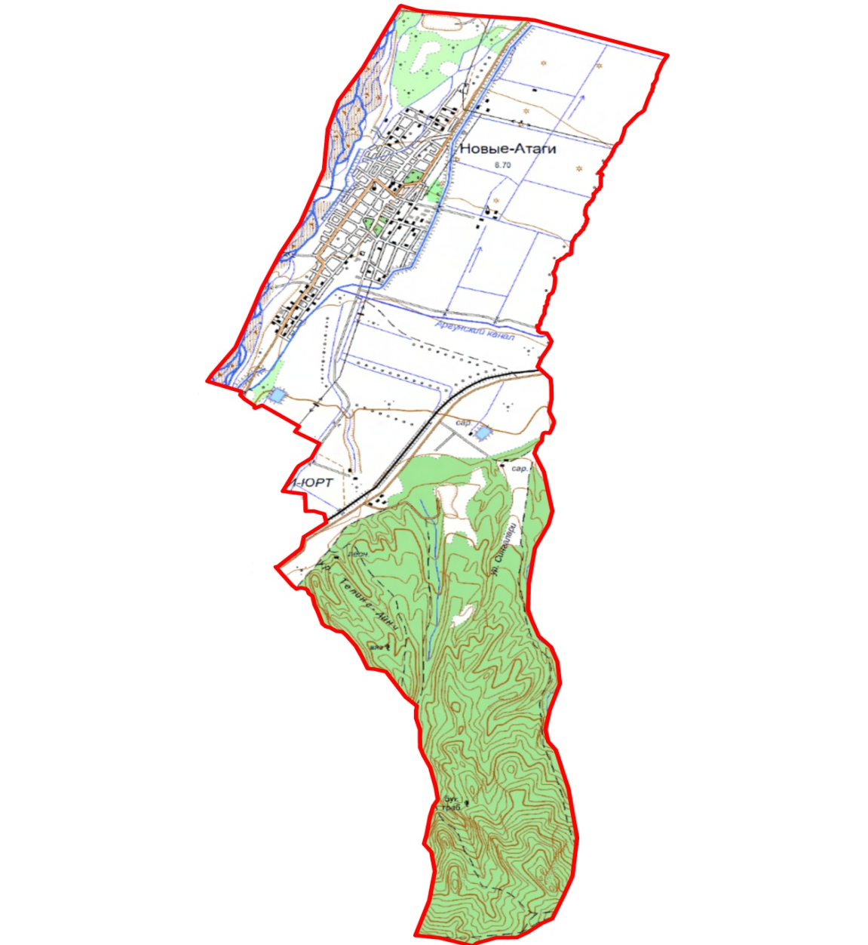

Площадь территории сельского поселения | - 6 тыс. 028,7 (га)
Численность население сельского поселения | – 10 тыс. 413 человек

2020 г.

- Глава Ново-Атагинского сельского поселения - ХАКИМОВ Магомед Зелимханович 8(938) 000-04-81
- Председатель Совета депутатов Ново-Атагинского сельского поселения - БАКАШЕВ Салауди Дагаевич 8(928)789-63-71
- Имам Ново-Атагинского сельского поселения - АХМАДОВ Турпал Русланович 8(928) 644-04-03
- Участковые Ново-Атагинского сельского поселения - АХМАРОВ Адлан Умарович, БАРЗУКАЕВ Ислам Сайболатович 8(928)895-84-00

- Дата образования 1840 год.
- Общая площадь земель поселения - 6 028,7 (га)
Вид использования:
- земли населенного пункта – 872,22 (га)
- земли сельскохозяйственного назначения - 2 630 (га);
- земли лесного фонда - (га)
- земли водного фонда - 123 (га)
- земли запаса - (га)
- земли промышленности, транспорта и иного назначения – 143,17 (га)

- Расстояние до районного центра - 12 км
до г.Грозного - 26 км

1.Численность населения и его национальный состав по состоянию на 01.08.2019г.
Население и его  Национальный состав | Численность  населения  тыс. чел. | в % к общей  численности  населения | Примечание
Все население | 10 413
в том числе:
Чеченцы | 10 403 | 99,92
Русские | 5 | 0,05
Ингуши | -
Кумыки | -
Ногайцы | 2 | 0,02
Аварцы | -
И другие | 3 | 0,03

2.Наличие трудовых ресурсов и других категорий населения
по состоянию на 01.01.2020г.
Наименование категорий | Численность  населения | Примечание
1 |  | 3
Всего населения | 10413
в том числе:
1.мужчин | 4999
из них
1.1.трудоспособных | 2335
1.2.работающих | 930
2. женщин | 5414
из них
2.1.трудоспособных | 2678
2.2.работающих | 848
3.всего трудовых ресурсов | 5013
4.Пенсионеров | 2829
5.Учащихся (школьники, студенты) | 1769
6.Дети дошкольного возраста | 1039
7.Количество семей, из них многодетных (3 и более детей) | 2471/584
8.Временно перемешенные (всего) | -
в том числе:
Дети дошкольного возраста | -
До 16 лет | -
Количество семей | -

3.Профессиональный состав трудовых ресурсов по состоянию на 01.01.2020г.
Наименование профессий | Численность | Из них  работающих по  специальности | Примечание
1 | 2 | 3 | 4
Специалисты с высшим и средним
1.Инженеры-механики, техники  механики | 66 | 32
2.Инженеры-строители, техники- строители | 80 | 23
3.Агрономы | 12 | 8
4.Зоотехники | 11 | 6
5.Ветврачи, веттехники | 6 | 6
6.Экономисты | 102 | 62
7.Бухгалтеры-финансисты | 163 | 12
8.Учителя | 333 | 120
9.Врачи | 46 | 16
10.Младшие медработники | 96 | 61
11.Другие специалисты с высшим и средним специальным образованием | 218 | 147
Кадры массовых профессий: | 2 733 | 478
1. Трактористы, комбайнеры | 23 | 12
2. Шоферы | 351 | 139
3. Слесари | 124 | 75
4. Строители (каменщики, плотники, столяры, штукатуры) | 2 235 | 252
Прочие профессии: | - | -

4. Наличие домашнего скота по состоянию на 01.01.2020г.

 | Количество  голов | Приходится на
 |  | Одну семью | Одного человека
1. Крупный рогатый скот | 1 399 | 0,6 | 0,14
в т. ч.
1.1.коров | 856 | 0,3 | 0,09
1.2. овцы и козы | 585 | 0,2 | 0,05
1.3. птица | 8 118 | 3,3 | 0,84

5. Наличие сельхозугодий по состоянию на 01.01.2020г.

Вид сельхозугодий | Площадь (га) | Приходится на
 |  | Одну семью | Одного человека
1. Всего сельхозугодий, | 2 630 | 1,08 | 0,27
в том числе:
1.1.Приусадебный фонд
Из него:
1.1.1.пашня | 2 375 | 0,97 | 0,25
1.2.Присельские сельхозугодия
из них:
1.2.1. Пастбища и сенокосы
1.2.2.Пашни

6.Ориентировочные годовые денежные доходы населения без учета доходов от приусадебных и данных участки (за 2019 год )

 | Годовая сумма  (млн.руб.) | Доходы на
 |  | Одну семью | Одного человека
1.Заработная плата работников занятых на производстве и в социальной сфере | 86,9 | 0,03 | 0,009
2. Пенсии | 530,5 | 0,2 | 0,05
3.Прочие доходы от предпринимательской деятельности | 68,0
4.Пособие | 8,8 | 0,004 | 0,001
ИТОГО: | 694,2 | 0,26 | 0,067

7. Численность незанятого трудоспособного населения по состоянию на 01.01.2020г.

Категория трудоспособного  населения | Численность (чел.) | Из них не занято трудом
1 | 2 | 3
Всего свободных трудовых ресурсов | 5 013 | 3 235
1. мужчин | 2 325 | 1 405
2.женщин из них | 2 678 | 1 830
женщин (исключая многодетных матерей, имеющих трех и более детей) | 2 100 | 1 252

8.Наличие предприятий, организаций, учреждений всех форм собственности по состоянию на 01.01.2020г.

Наименование предприятий | Адрес  контактная информация | Количество рабочих мест | Основные виды продукции | Объем производства  Проектная  мощность
1 | 2 | 3 | 4 | 5
Сельское хозяйство:
1.госхоз  «Предгорный» | с.Новые-Атаги  Матуев Хусин  8 928 952 12 65 | 2 | растениеводство
Производственно сельскохозяйственный кооператив | Дахаева З.  89288925533 | 1 | растениеводство | -
Промышленность
- | - | - | - | -
Сфера услуг и бытового обслуживания:
СТО - 1 един. | с.Новые-Атаги | 2 | техобслуживание
Парикмахерские- 1 ед. | с.Новые-Атаги | 1 | Услуги парикмахерских
АЗС – 1 един. | с.Новые-Атаги  ул.Митаева,92 | 1 | Реализация ГСМ
Предприятия торговли (указать вид торгового объекта)
1.Магазины - 21 ед. | с.Новые-Атаги | 21 | Реализация смешанных товаров

Объекты физической культуры и спорта по состоянию на 01.01.2020г.

№ | Наименование | Адрес | Вместимость, занимаемая площадь | Техническое состояние | Место нахождение объекта
1 | Спортивный зал | с. Новые-Атаги  ул. Родниковая 3 | 800м2 | отличное | ГБУ «РСШ по дзюдо Олимпийского резерва» Данаев Ахмед Саид-Селимович  89287399393»
2 | Мини-футбольное поле | с. Новые-Атаги  ул. Родниковая 3 | 1000м2 | отличное
3 | Футбольное поле | с. Новые-Атаги | 10000кв | отличное | с.Новые-Атаги
4 | Спортивный зал | с. Новые-Атаги  ул.А-Х.Кадырова, 180 | 242м2 | хорошее | МБОУ  СОШ №1
5 | Футбольное поле | с. Новые-Атаги  ул.А-Х.Кадырова, 180 | 3300м2 | хорошее
6 | Волейбольная площадка | с. Новые-Атаги  ул.А-Х.Кадырова, 180 | 162м2 | хорошее
7 | Спортивный зал | с. Новые-Атаги ул.Школьная 1 | 92м2 | хорошее | МБОУ  СОШ №2
8 | Футбольное поле | с. Новые-Атаги ул.Школьная 1 | 3300м2 | хорошее
9 | Спортивный зал | с. Новые-Атаги ул. Орджоникидзе, 101 |  | хорошее | МБОУ СОШ интернат № 10
10 | Волейбольная площадка | с. Новые-Атаги ул. Орджоникидзе, 101 | 162м2 | хорошее
11 | Футбольное поле | с.Новые-Атаги ул.Ш.А.Митаева, 268 | 3300м2 |  | МБОУ ООШ
Спортивная школа
 | ГБУ «РСШ по дзюдо Олимпийского резерва» | с. Новые-Атаги  ул. Родниковая 3 |  |  | Данаев Ахмед Саид-Селимович  89287399393»

Объекты культуры по состоянию на 01.01.2020г.
№  п/п | Наименование | Адрес контактная информация | Вместимость занимаемая площадь | Техническое  состояние
1. | МБУСДК с.Новые-Атаги | с.Новые-Атаги,  ул.А.Кадырова, 170  8928 016 72 84 | 36 мест/  30 кв.м. | Арендуемое  помещение
2. | МБУСБ с.Новые-Атаги | с.Новые-Атаги,  ул.Клубная, 23  8635907351 | 10 мест/  64 кв.м. | Удовлетворит

Сведения о дошкольных образовательных учреждениях по состоянию на 01.01.2020г.
№ | Наименование  учреждения | Адрес/контактная информация | Количество мест | Количество  детей | Техническое  состояние здания
1 | МБДОУ №1 «Жайна» | с.Новые-Атаги,  ул.С.Канташева,  Тасуева Л.В.  89280001227 | 152 | 152 | Арендуемое помещение

Сведения об объектах общего образования по состоянию на 01.01.2020г.
№ | Наименование  учреждения | Адрес/контактная информация | Количество мест | Количество  учащихся | Техническое  состояние здания
1. | МБОУ «СОШ№1» | с.Новые-Атаги,  ул.А.Кадырова, 180  Байсагурова Э.М.  89635814881 | 320 | 686 | Удовлетворит.  год постр.-1959г.
2. | МБОУ «СОШ№2» | с.Новые-Атаги,  ул.Школьная,1  Керимова З.  89288955269 | 160 | 405 | Удовлетворит.  год постр.-1979г
3. | МБОУ «ООШ» | с.Новые-Атаги,  ул.Ш.А.Митаева, 1  Тарамова К.А.  8 928-785-69-66 | 144 | 185 | Удовлетворит.  год постр.-1983г
4. | МБОУ «СОШ-инт №10» | с.Новые-Атаги,  ул.Орджоникидзе, 101  Кадыров А.А.  89287369485 | 350 | 514 | Удовлетворит.  год постр.-1967г

Сведения об учреждениях здравоохранения по состоянию на 01.01.2020г.
№ | Наименование  учреждения | Адрес  учреждения | Кол-во  Коек посещений | Техническое  состояние здания | Укомплектованность медицинскими кадрами
1. | Врачебная  амбулатория | с.Новые-Атаги,  ул.Госхозная, 2  8928-787-34-59 | 90 | Здание отсутствует | Врачи - 92,9%  Ср.мед.перс. - 73,7%

9. Наличие природных ресурсов на территории населенного пункта и вокруг него

Наименование | Ориентировочный  запас, дебит | Цель использования | Фонд | Производились ли  геологические  исследования
1. Глина | Неограниченное количество | Строительный  материал |  | нет
2. Песок | - | -
3. Гравий | - | -
4. Водные ресурсы | Неограниченное  количество | Строительный  материал |  | нет
5. Родниковая вода | - | -
6. Минерализованная вода | - | -
7. Термальные воды и другие | - | -

10. Автодорожная инфраструктура по состоянию на 01.08.2019г.
№ | Наименование (мост, дорога, др.) | Вид покрытия (а/б, гравий, грунт) | Протяженность (км.) | Фактическое состояние | Сроки строительства | Стоимость строительства, млн. руб.
1. | с.Новые-Атаги |  |  |  |  | 53,84
2. | дорога | а/б | 15,38 | удов. |  | 28,0
3. | дорога | гравийное | 33 | удов. |  | 25,84
4. | дорога | грунтовое | 15,96 | удов.

11. Коммунальная инфраструктура
Электрические сети по состоянию на 01.01.2020г.

№ | Наименование,  адрес объекта | Технические параметры | Год ввода в эксплуатацию | Техническое состояние линий электропередач | Общая протяженность линий электропередач (км)
 | с.Новые-Атаги | ВЛ-10/0,4кВ  Ф-3 ПС «Цемзавод» | 1978 | 84 | 86,77

Водоснабжение по состоянию на 01.08.2019г.

№ | Наименование, адрес объекта | Площадь территории | Техническое состояние линий | Технические параметры (мощность - куб. м /сутки) | Общая протяженность линий (км.)
 | с.Новые-Атаги
 | Арт. Скважины – 8 единиц | 0,072 | Удовлетв. | 1920
 | Водопроводные линии |  |  |  | 30,74

Газоснабжение по состоянию на 01.01.2020г.

№ | Наименование, адрес объекта | Тип оборудования | Проектная мощность | Техническое состояние линий | Общая протяженность линий (км.)
1 | газопроводы |  |  |  | 33,746
2 | г/з «Предгорный» ГРП №1 | РДБК-100 | 11800 | нуждается в замене
3 | на южной части села ГРП №2 | РДБК-100 | 11800 | нуждается в замене
4 | на северной части села ГРП №3 | РДУК-2-100 | 11800 | нуждается в замене
5 | ул.Орджоникидзе ШРП №4 | РДГ -50Н | 6200 | удовлетв.
6 | ул.А-Х.Кадырова ШРП №2 | РДГ -50Н | 6200 | удовлетв.
7 | Напротив конторы госхоза ШРП№1 | РДГ -50Н | 6200 | удовлетв.
8 | ул.Госхозная на новые планы ШРП№5 | РДНК -1000 | 900 | удовлетв.
9 | ул.Госхозная ШРП№6 | РДГ -50Н | 6200 | удовлетв.

12. Почтовые отделения

№ | Наименование | Адрес  объекта | Ф.И.О.,  телефон | Количество  работников
 | Новые-Атаги
 | ОПС(отделение почтовой связи) при администрации | с.Новые-Атаги,  ул.А-Х.Кадырова,№170 | Исрапилова Лиана Мусаевна  8(928)019-64-54 | 2

Сведения о главе администрации поселения

№  п/п | Наименование образования | Ф.И.О. | Дата рождения | Мобильный телефон
1 | Ново-Атагинское сельское поселение | Хакимов Магомед Зелимханович | 30.05.1992г. | 8938 000 04 81

Информация
о духовно-образовательных учреждениях, зияртах, кладбищах, находящихся на территории Ново-Атагинского сельского поселения

№ | Населенный пункт | Количество духовно-образовательных учреждений | Количество  зияртов | Количество мусульман. кладбищ | Количество  Христиан. религиозных организаций | Количество Христиан. кладбищ
1. | с. Новые-Атаги | _ | 2 | 6 | нет | нет

Адреса Зияртов

зиярт Мудара-Шайха, ул.А.Митаева
зиярт детей Элах-Моллы,старое кладбище, ул. Клубная

Адрес мечети Ново-Атагинского сельского поселения

№ | Населенный пункт | Юридический и фактический  адрес мечети | Количество соборных мечетей | Количество квартальных мечетей | Общее количество мечетей | Количество имамов
1. | с. Новые-Атаги | ул. Орджоникидзе, 62(джумаа)
2. |  | ул. А-А. Кадырова, 62
3. |  | ул. А.А.Кадырова, 231
4. |  | ул.А.А. Шаптукаева, 45
5. |  | ул. А.А.Кадырова, 184
6. |  | ул. Кирова, 56
7. |  | ул. Юсупова, 19
8. |  | ул.А. Митаева, б/н
9. |  | ул. А.А.Кадырова, 339
10. |  | ул. Подгорная, 97
11. |  | трасса Шали-Грозный-Шатой

Сведения
об имаме Ново-Атагинского сельского поселения

№  п/п | Населенный пункт | Ф.И.О. имама | Номер телефона | Дата, месяц, год рождения
 | с. Новые Атаги | Ахмадов Турпал Русланович | 8(928) 644-04-03 | 15.11.1987
Сведения о турках Ново-Атагинского сельского поселения

№ п/п | ФИО | Номер телефона | Дата, месяц, год рождения
1. | Матуев Сайд-Селим Насрудинович | 8928-887-23-93 | 01.12.1965г.
2. | Абаев Мохмад-Арби Хасанович | 8928-738-90-44 | 28.01.1957г.
3. | Жабаев Хас-Магомед Абду-Азизович | 8928-000-95-80 | 27.01.1961г.
4. | Исмаилов Анзор Сайд-Хасанович | 8928-004-35-99 | 03.12.1980г.

Сведения о тайпах

Беной, Гендарганой, Цонтрой, Белтой, Дишни, Ашхой, Нохи, Цехой, Мяршлой, Келой, Шуной, Туркхой, Макъашой, Сингалхой, Агишбатой, Чермой, Алрой.

№ | Вирды
1. | Хьаьжи вирд
2. | Докки вирд
3. | 1овди вирд
Совет Депутатов Ново-Атагинского Сельского Поселения

№ | Фамилия, имя, отчество | Дата рождения | Адрес | Телефон
 | Бакашев Салауди Дагаевич - председатель | 26.07.1955 | с. Новые Атаги  ул. Х.Ш.Матуева,23 | 89287896371
 | Ибаев Руслан Шахидович | 19.07.1951 | с. Новые Атаги  ул.А.А.Шаптукаева,48а | 89280045878
 | Абдулкадиров Ваха Увайсаевич | 14.05.1957 | с. Новые Атаги  ул. Подгорная, 70 | 89639899489
 | Баргаев Хасан Хусинович | 03.01.1952 | с. Новые Атаги  ул. Арсанова 2 | 89284769659
 | Гарасаев Ильман Ахмедович | 03.09.1985 | с. Новые Атаги  ул. Ш.А.Митаева, 77 | 89288934538
 | Исаев Зелимхан Амжетович | 20.11.1983 | с. Новые Атаги  ул. А-Х. Кадырова, 229 | 89288951123
 | Илисханов Султан Лечиевич | 26.02.1962 | с. Новые Атаги  ул. А-Х. Кадырова, 336 | 89287853693
 | Кадиев Сулиман Хириевич | 07.03.1962 | с. Новые Атаги  ул. Госхозная , 6 кв.1 | 89289448322
 | Магомадов Ибрагим  Абдул-Керимович | 10.10.1960 | с. Новые Атаги  ул. Орджоникидзе, 28 | 89640605997
 | Мусаев Усман Вахаевич | 15.09.1988 | с. Новые Атаги  ул.А-Х. Кадырова, 60 а | 89639891418
 | Масаев Ахмед Мусаевич | 08.04.1987 | с. Новые Атаги  ул. Кирова, 36 | 89640658436
 | Таипов Идрис Ахмедович | 18.05.1965 | с. Новые Атаги  ул. А-Х. Кадырова, 23 | 89287814961
 | Рамазанов АлманДагаевич | 22.05.1970 | с. Новые Атаги  ул.Комсомольская, 10 | 89639891052
 | Тимирбулатов Ахмед Муцураевич | 03.11.1956 | с. Новые Атаги  ул. А-Х. Кадырова, 352 | 89280167284
 | Цамараев Хусейн Хамидович | 11.09.1965 | с. Новые Атаги  ул. Ш.А.Митаева, 242 | 89287871167

СПИСОК
участковых уполномоченных полиции отдела МВД России по Шалинскому району Чеченской Республики

№ | Должность | Звание | Ф.И.О. | Дата рождения | № адм. участка | Телефон
1 | Старший УУП | майор полиции | Ахмаров Адлан Умарович | 11.03.1984 | Уч. № 32  с. Новые Атаги | 8 (928) 895-84-00  8 (999) 400-38-24
2 | УУП | мл. лейтенант полиции | Барзукаев Ислам Сайболатович | 19.08.1989 | Уч. № 33  с. Новые Атаги | 8 (963) 897-95-95  8 (999) 400-38-25

Реестр инвестиционных проектов
по состоянию на 1 января 2020 года
№ п/п | Наименование проекта (место реализации, отрасль) | Инициатор проекта (полное наименование, контактные данные, ИНН) | Описание проекта (виды и объемы продукции, сроки реализации) | Наименование подрядной организации, ИНН | Объем инвестиций, млн. руб. |  |  | Источники инвестиций, млн. руб. |  | Кол-во рабочих мест |  | Номер и дата ввода объекта в эксплуатацию (в случае завершения реализации проекта)
 |  |  |  |  | План |  | факт | Внебюджетные средства | Бюджетные средства | План | Факт
1 | 2 | 3 | 4 | 5 | 6 |  | 7 | 8 | 9 | 10 | 11 | 12
- Инвестиционные проекты на стадии реализации
1. | Строительство автомойки, кафе и вулканизация, Чеченская Республика, с. Новые-Атаги, ул. Горная, 16  Услуги и обслуживание | Исраилова Бирлант Масудовна  ИНН 201206218209 | 195,0 кв.м. | - | 3,7 | - |  | 3,7 | - | 3
2. | Строительство магазина и СТО, Чеченская Республика, с. Новые-Атаги, ул. Подгорная, 3  Услуги и обслуживание | Керимов Али Ахмадович  тел. 8964 0628039 | 310,47 кв.м. | - | 4,5 | - |  | 4,5 | - | 10
3. | Строительство здания для организации коммерческой деятельности, Чеченская Республика, с. Новые-Атаги, ул. Ш.А. Митаева, б/н  Услуги и обслуживание | ИП Цокаев Руслан Гоманович  ИНН 201578005377 | 236,64 кв.м. | - | 6,1 | - |  | 6,1 | - | 2

Глава администрации М.З.Хакимов
Ново-Атагинского сельского поселения

